Giulia Santomauro 2cl 8-12/11/12
Relazione dell'esperimento sull' attività laboratoriale con il microscopio ottico:
Occorrente:
- microscopio ottico
- vetrini portaoggetti
- cucchiaini di plastica da caffè
- una bacchetta di vetro
- una patata
- lugol
- blu di metilene
- un vasetto contenente terra prelevata in un orto
- una palettina
PARTE 1:analisi cellula animale
Procedimento:

Strofinare l' interno della guancia con la spatolina del caffè e stemperare il materiale prelevato sul vetrino portaoggetti.
Osservando al microscopio ottico il preparato si riescono a vedere le cellule della mucosa boccale, che fanno parte dell'epitelio e si presentano sottili, trasparenti e stropicciate.
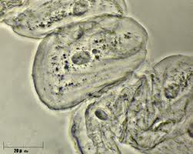

Epitelio: tessuto che riveste la superficie esterna di un organo e le cavità di organi cavi del corpo degli organismi.
Poi, per renderle più visibili, aggiungere una goccia di blu di metilene diluito nell'acqua aiutandosi con una bacchetta di vetro. Le cellule a contatto con il colorante diventano blu e quindi più visibili.
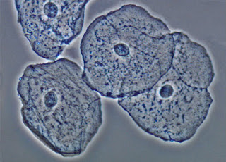

Blu di metilene: colorante sintetico del gruppo del trifenilmetano; polvere di colore blu scuro, solubile in acqua, capace di tingere il cotone e la seta; dotato di proprietà antisettiche.
Successivamente, prendere una patata e strofinare la superficie con il cucchiaino del caffè; stemperare il materiale prelevato sul vetrino portaoggetti e osservare al microscopio ottico: si vedono le cellule della patata e gli amiloplasti, dove si immagazzina l'amido. Poi aggiungere il lugol, un colorante costituito da una soluzione di iodio: grazie alla reazione chimica tra l’amido e lo iodio, appaiono gli amiloplasti viola, mentre quando non sono trattati sono incolori.
 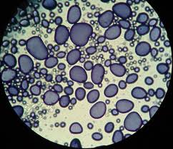ingrandimento:100x

Lugol: il reattivo di Lugol è una soluzione utilizzata nei laboratori di biologia come colorante per marcare alcune strutture cellulari durante l'osservazione microscopica o per il riconoscimento della presenza di amido. Esso prende il nome dal suo inventore, il medico francese Jean Guillaume Auguste Lugol che ne suggerì l'utilizzo nel trattamento della tubercolosi. Non contiene alcol.
Amiloplasto: gli amiloplasti sono un tipo di leucoplasto con funzione di riserva, contenenti al loro interno granuli di amido sia singoli che multipli. Questi organelli si trovano nei tessuti vegetali adibiti alla messa in riserva del glucosio.

PARTE 2:osservare gli animali del suolo
Procedimento:
Riempire precedentemente un vasetto di vetro con terra prelevata in un orto dopo che ha piovuto. In laboratorio aggiungere un po' d'acqua nel vasetto, in modo tale da riuscire facilmente a prelevarne un campione; con una spatolina prendere una piccola quantità del preparato e metterla sul vetrino porta oggetti e osservare al microscopio ottico: si riescono a vedere i nematodi, di varie dimensioni che si muovono a scatti e sono trasparenti.
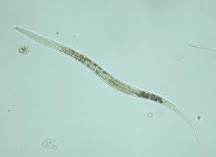

Nematodi: vermi a simmetria bilaterale, non metamerici, cilindrici, filiformi o fusiformi, di dimensioni da frazioni di millimetro a qualche decimetro; parassiti o a vita libera nelle acque dolci, marine o nel terreno umido. Sono organismi di grande successo ecologico ed evolutivo.
Si possono trovare anche lombrichi nel terriccio, che vivono in ambienti umidi.
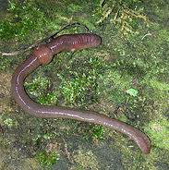
Lombrico: si muove attraverso la contrazione dei muscoli metamerici. Presenta dei filamenti in posizione ventrale che consentono il movimento. Contribuisce alla formazione e all’aerazione del terreno vegetale, una funzione molto importante. Ha un tubo digerente che attraversa tutto il corpo. Ingoia terra che tritura in un’ampia sacca dell’apparato digerente dalle pareti molto spesse (ingluvie) e che evacua insieme a detriti vegetali ingeriti e a secrezioni intestinali, contribuendo a rendere più fertile il terreno.

